Windows Server2016大量創建帳號

1. 請用打開終端機cmd輸入

建立大量帳號:for /L %u in (1,1,9) do (net user Sales0%u Skills39 /add)

註:for\*/L\*%u\*in (第一位使用者,跳號,最後一位使用者)\*do\*(net user\*編號前面的名子%u\*密碼\*/add)

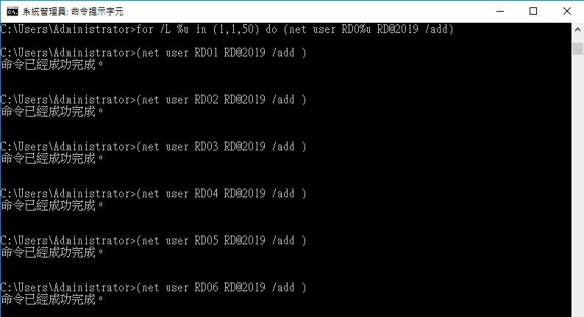

2.打開[Active Directory使用者和電腦]

3.按下[Users/新增/群組]

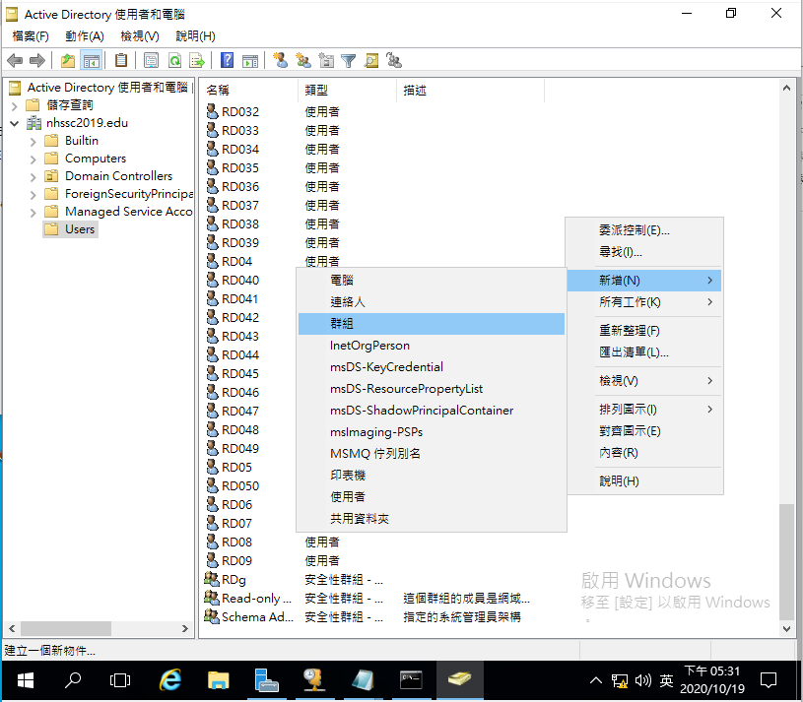

4. 輸入群組名稱後,請按下[確定]

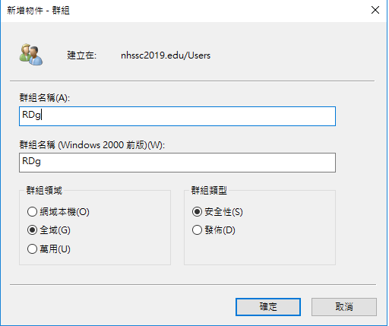

6.選取帳號後,再滑鼠右鍵==>加入群組中

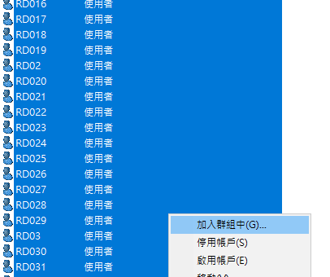

7.下下方空白處中輸入要加入的群組名稱 ,再按下[確定]

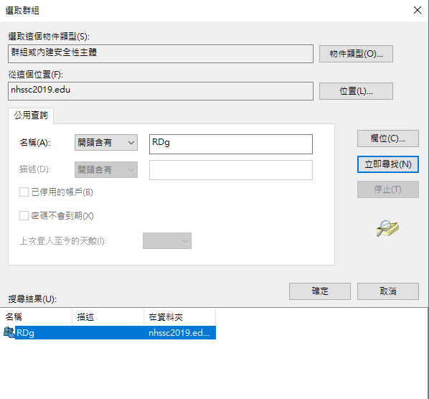

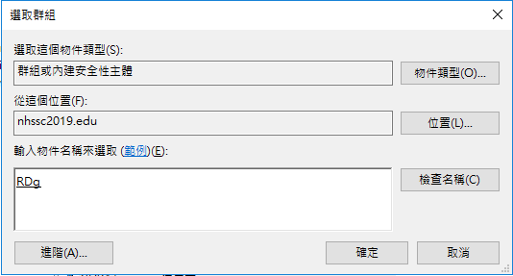

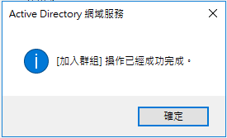

8. 対剛建立的群組用滑鼠右鍵建點選[內容],再按[成員]看是否真正加入此群組之中

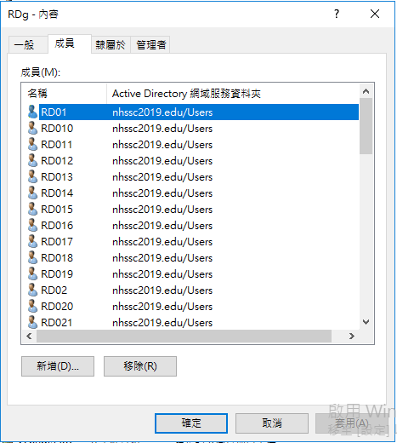

**注意:\*表空格**